Quy định của Đăng kiểm Mỹ (ABS) đối với tàu chở xô khí hydro hóa lỏng

Việc vận chuyển hydro, nhiên liệu chính của quá trình chuyển đổi năng lượng trong hàng hải, là một bước tiến gần hơn tới việc hỗ trợ nhu cầu thị trường dự kiến nhờ các quy định đi đầu của ngành mới được ABS công bố.
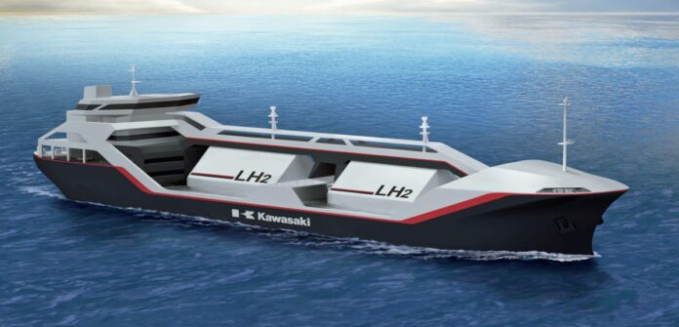
Quy định của ABS đối với tàu chở hydro hóa lỏng đưa ra các tiêu chuẩn kỹ thuật và an toàn cho các tàu chở hydro hóa lỏng, được mở rộng dựa trên Nghị quyết tương ứng của IMO là MSC.420(97) đã được thông qua vào tháng 11 năm 2016. Ấn phẩm này của ABS đưa ra sự hỗ trợ thêm về các tiêu chí như đánh giá rủi ro, các khái niệm mới, năng lực công nghệ mới, chứa hàng, hệ thống đường ống áp lực, thông gió và phòng cháy chữa cháy cùng nhiều tiêu chí khác.
Gareth Burton, Phó Chủ tịch phụ trách Công nghệ của ABS cho biết: “Ngành công nghiệp hàng hải ngày càng quan tâm đến việc sử dụng và vận chuyển hydro do đặc tính của nó là nhiên liệu không phát thải và khả năng sản xuất được hydro từ các nguồn năng lượng tái tạo và bền vững. Nó là ấn phẩm mới nhất của ABS hỗ trợ cho chuỗi giá trị hydro, cung cấp thông tin chi tiết rất cần thiết cho các tàu chở hydro hóa lỏng mới và hiện có nhằm giảm thiểu rủi ro cho tàu, thủy thủ đoàn và môi trường,”.

Giới thiệu
Các quy định quốc tế liên quan đến tàu tham gia vận chuyển an toàn khí hóa lỏng chở xô được quy định trong Nghị quyết MSC.370(93) của IMO được sửa đổi đối với Bộ luật quốc tế về kết cấu và trang thiết bị của tàu chở xô khí hóa lỏng (Bộ luật IGC). Bộ luật IGC đã được kết hợp với quy định của ABS thành Phần 5C, Chương 8 của Quy định của ABS về đóng và phân cấp tàu biển (Quy định về phân cấp tàu biển).
Hydro không nằm trong danh sách các sản phẩm phải có yêu cầu tối thiểu được ấn định trong Chương 19 của Bộ luật IGC. Thay vào đó, hydro phải tuân theo các quy định tại đoạn 1.1.6.1 của Bộ luật IGC:
Trong trường hợp có đề xuất vận chuyển các sản phẩm có thể được coi là nằm trong phạm vi của Bộ luật này nhưng hiện chưa được chỉ định trong chương 19 thì Chính quyền hành chính và Chính quyền cảng liên quan đến việc vận chuyển đó phải thiết lập một Thỏa thuận ba bên dựa trên một đánh giá tạm thời và đặt ra các điều kiện vận chuyển sơ bộ phù hợp dựa trên các nguyên tắc của Bộ luật này.
IMO cũng đã thông qua Nghị quyết MSC.420(97) Khuyến nghị tạm thời về vận chuyển xô khí hydro hóa lỏng vào ngày 25 tháng 11 năm 2016. Khuyến nghị tạm thời này bao gồm các đề xuất tạm thời cho việc vận chuyển hydro hóa lỏng nhằm đặt nền móng cho các yêu cầu riêng hoặc tối thiểu trong tương lai để vận chuyển khí hydro hóa lỏng, theo quy trình được nêu trong Đoạn 5 của phần mở đầu Bộ luật IGC. Khuyến nghị tạm thời này được phát triển với giả định rằng các tàu chở khí hydro hóa lỏng sẽ không được sử dụng để chở các hàng hóa khác và do đó các khuyến nghị này không áp dụng được cho các tàu tham gia vào các hoạt động như vậy.
Phạm vi
Các quy định này dựa trên các yêu cầu đặc biệt được Nghị quyết MSC.420(97) của IMO đưa ra Khuyến nghị tạm thời đối với việc chở xô khí hydro hóa lỏng. Các Quy định này phải được áp dụng cho cả tàu đóng mới và tàu hiện có, bất kể kích cỡ, tham gia chở xô khí hydro hóa lỏng. Các Quy định trong tài liệu này đưa ra các tiêu chí Phân cấp đối với kết cấu, đóng, trang bị và giám định máy móc, trang thiết bị và các hệ thống cho những tàu tham gia chở xô khí hydro hóa lỏng nhằm giảm thiểu rủi ro cho tàu, thủy thủ đoàn và môi trường.
Để biết thêm thông tin, hãy tải xuống Quy định đối với tàu chở khí hydro hóa lỏng tại liên kết sau: https://maritimecyprus.com/wp-content/uploads/2023/11/ABS-Liquefied-hydrogen-carriers-reqts-Oct23-c.pdf

Tàu chở Hydro hóa lỏng đầu tiên trên thế giới ghé cảng Oman
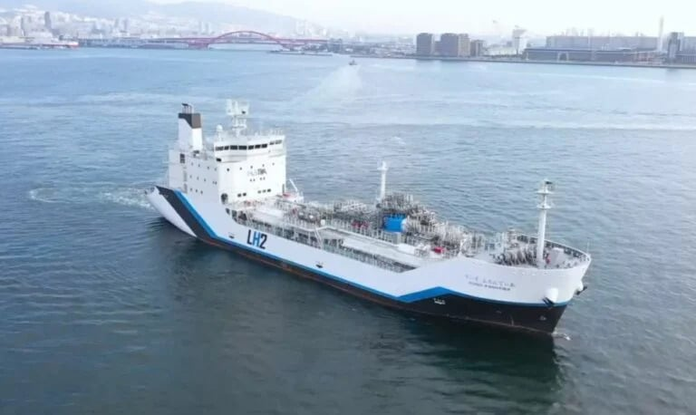Tàu Suiso Frontier
Suiso Frontier, tàu chở khí hydro hóa lỏng đầu tiên trên thế giới do Kawasaki Heavy Industries (KHI) chế tạo, đã đến Cảng Sultan Qaboos ở Muscat, Oman ngày 14 tháng 8 năm 2023.
Con tàu đã rời Abu Dhabi và đang hướng tới Muscat trong chuyến ghé đầu tiên tới Vương quốc Hồi giáo Oman.
Chuyến ghé của Tàu Suiso Frontier tới Oman được mô tả là một cột mốc quan trọng trong việc phát triển chuỗi cung ứng khả thi về mặt thương mại cho thị trường khí hydro. Theo báo cáo gần đây của Cơ quan Năng lượng Quốc tế (IEA) với tiêu đế: Hydro tái tạo từ Oman: Một nền kinh tế sản xuất năng lượng đang chuyển đổi, quốc gia này đang trên đường trở thành nhà cung cấp hydro phát thải thấp có sức cạnh tranh vào năm 2030.
Suiso Frontier được đóng năm 2020 dưới dạng một tàu nguyên mẫu để đánh giá các khía cạnh kỹ thuật của việc vận chuyển khí hydro hóa lỏng bằng đường biển.
Con tàu nặng 8.000 tấn, dài 116 mét, rộng 19 mét, chở một két vỏ kép có dung tích 1.250 m³ để chứa hydro và duy trì ở nhiệt độ -253°C.
Ngoài ra, nó còn có hệ thống máy đầy dùng động cơ diesel-điện và có thể đạt tốc độ 13,0 hải lý/giờ. Tàu mang cấp của đăng kiểm NK và có thể chở được 25 người.
Trong chuyến hành trình đầu tiên của mình, Suiso Frontier rời Nhật Bản vào tháng 12 năm 2021 và đến Australia vào tháng 1 năm 2022 để nhận hydro hóa lỏng được sản xuất từ than ở cảng Victoria, Australia. Nó quay trở lại Nhật Bản vào tháng 2 năm 2022, dỡ hàng vào một bể chứa ở trên bờ.
Trong chuyến hành trình đầu tiên của con tàu, một sự cố hỏa hoạn đã xảy ra do một van điện từ được lắp không đúng cách, dẫn đến lan truyền lửa trong thời gian ngắn từ một ống thông hơi của thiết bị đốt khí của tàu. Tuy nhiên, Suiso Frontier vẫn nỗ lực vận chuyển được lô hàng hydro hóa lỏng đầu tiên trên thế giới này đến Nhật Bản.
Khi đề cập đến các hoạt động phát triển liên quan đến hydro ở Oman, cần lưu ý rằng nước này đã hình thành nhiều mối quan hệ đối tác mới và ký nhiều thỏa thuận dự án kể từ đầu năm 2023.
--------------------------------------------

